9月10日（土） ビッグU
外来でがん化学療法を受ける患者の看護
というテーマで紀南病院 がん化学療法認定看護師の岡地 美代先生と芦谷 友美先生に
講義を行っていただく。
参加者は44名で午前が岡地先生、午後は芦谷先生が講義してくれた。
実際に使われているパンフレットやリーフレットを持参していただき、希望者には持ち帰り
も了承をしてくれた。皆さん喜んで持って帰っていた。
また、参考図書の紹介もしていただく。
講義についても実際に使われている薬やその副作用などを詳しく説明してくれて、一生懸命
ノートを執られていた。

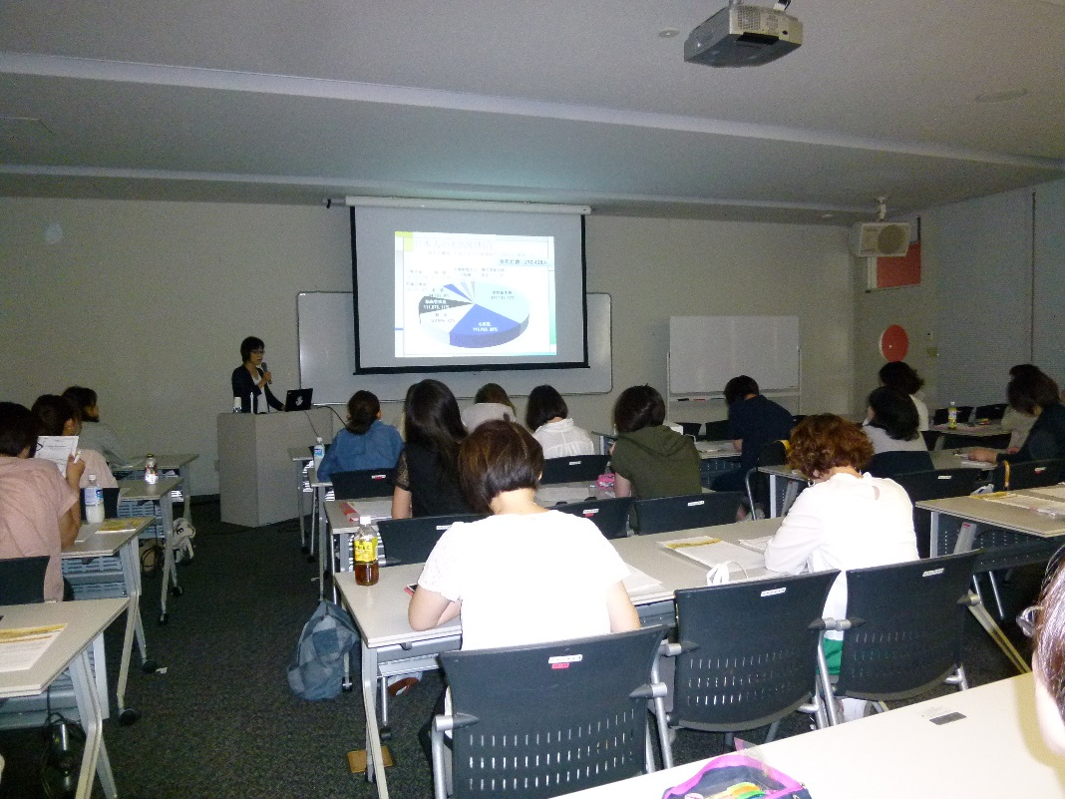
（午前 岡地先生の講義風景）

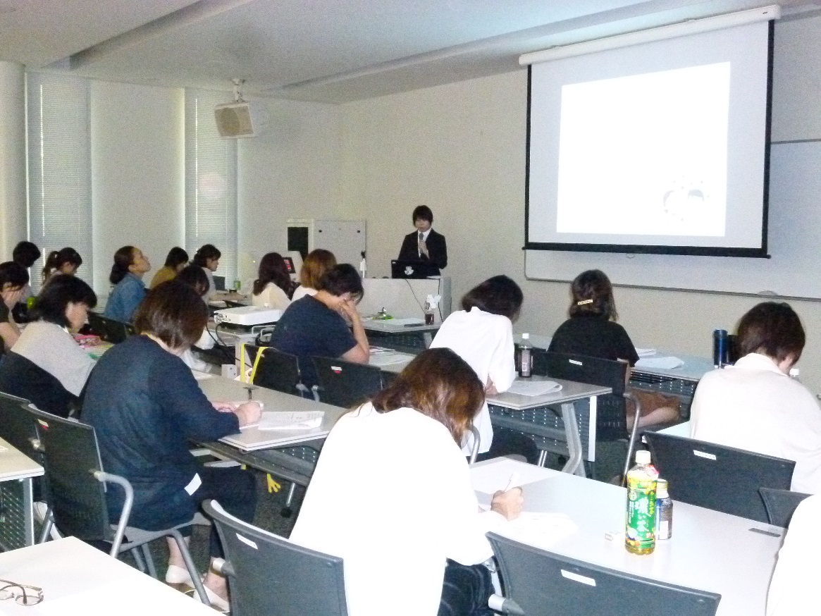
（午後 芦谷先生の講義風景）

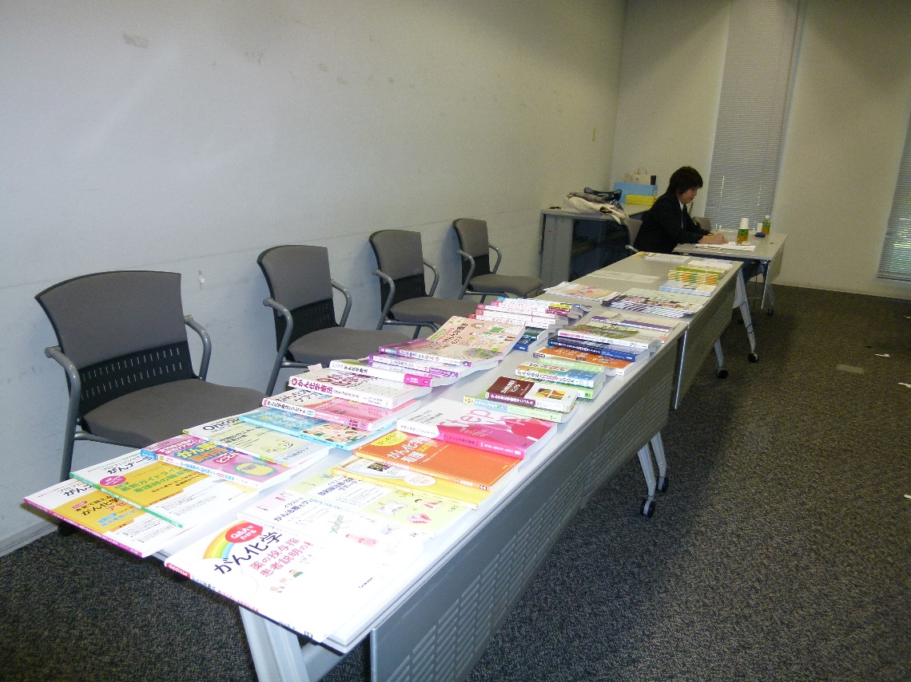
（参考図書及びパンフレットの陳列）

9月12日（土） 看護研修センター
看護研究に役立つ統計学の基礎
というテーマで和歌山県立医科大学保健看護学部 准教授の岩原 昭彦先生に講義を行っ
ていただく。
参加者は99名でエクセル入りのパソコンを持っている人は持参してほしいということで
案内をした。しかし、実際には自分でパソコン操作を行わないとわからないという意見が多く
来年は募集方法を検討したいと思う。
講義は、先生が事例を作ってUSB及びCDに入力してくれたものを、パソコンに取り込み
研修を進めた。
エクセルの操作もわかりにくい人もいたが、先生の言われることについて行こうとみなさん
必死だった。
看護研究の中でも特に苦手意識が強い統計。希望者が多く、できるだけたくさんの方に受講
してもらいたいために希望者全員に受講してもらった。
しかし、人数制限を厳しくする・パソコン持参は必須・エクセル操作ができる人など条件設
定を考える必要があるなど、企画した私たちに課題が多い研修となった。

9月24日（土） 看護研修センター
看護記録の基本をマスターしよう ～日本における看護記録の最低要件～
というテーマで東京都看護連盟 会長の岩井 郁子先生に講義を行っていただく。
参加者は111名と大変受講生の多い研修であった。
現在は聖路加看護大学名誉教授でもあり、長きにわたり看護教育に従事されている。
研修会では保助看法に触れ、倫理綱領はじめ幅広く講義していただいた。
その中で裁判事例を例に挙げ、どのような書き方が大切かを理論的にかつ根拠をもって説明
していただきわかりやすかったとの意見も多かった。
また、記録の重要性。しかし時間は短く書けるようにとアーモンドチョコに例えて話してい
ただき、講義を終えた後でもアーモンドチョコの話は忘れないだろうと思う。

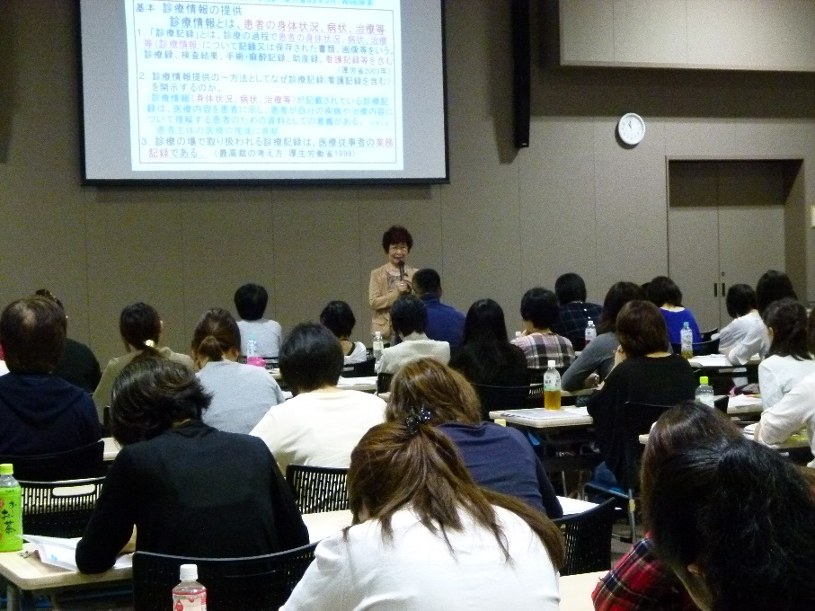
（講義風景）

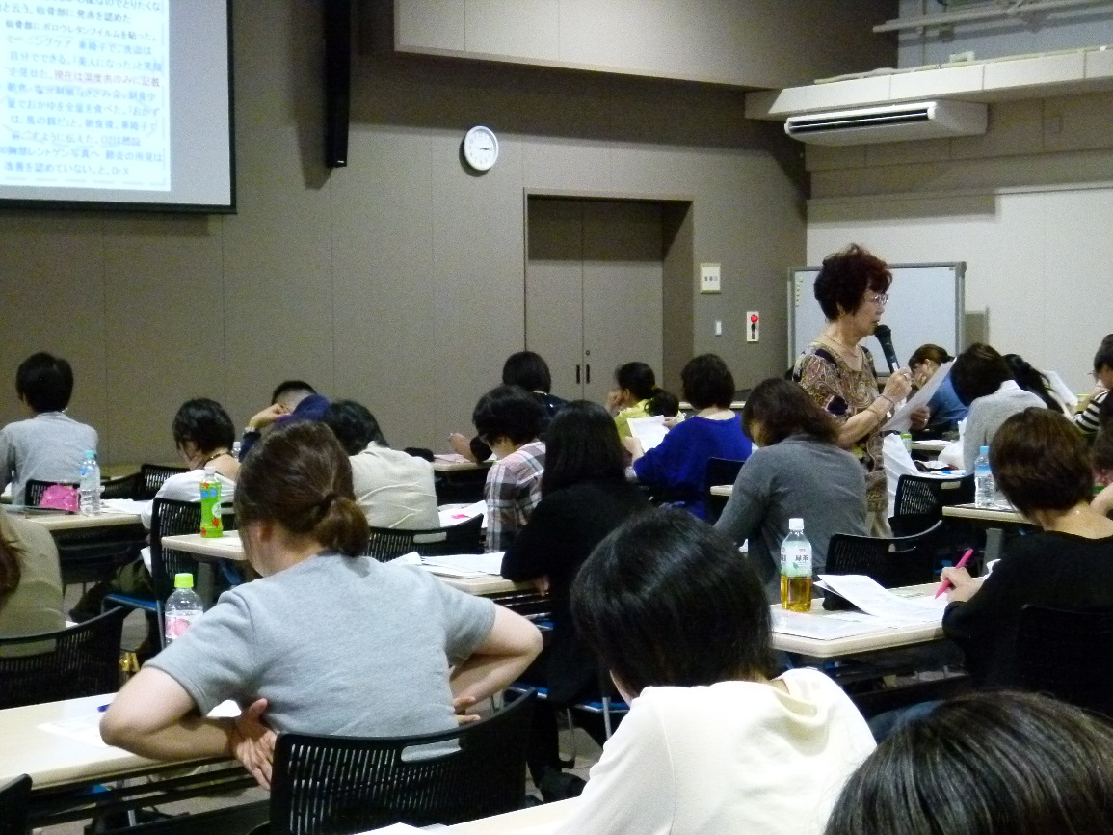
（研修室内を歩きながら講義をしてくれる）

9月27日（火） 看護研修センター
《新人》もう悩まない！深める倫理、使えるコミュニケーションスキル
というテーマで和歌山県立医科大学保健看護学部 准教授で精神看護専門看護師の
武用 百子先生に講義を行っていただく。
参加者は111名で新人研修ということで、にぎやかな研修となった。
午前は個人ワークを5分行い、その後発表という形式で進められる。
私とは○○○ いくつ書けるか？
人に話して良かったこと・話さなければ良かったことなどを話し合い、傾聴することの意義
や効果を確認し、自分がされて嫌だったことは患者さんにはしないようにしようと話されてい
た。
午後からは同じ精神看護専門看護師の榎本先生が入って、グループワークを行う。
事例を通して、倫理綱領や倫理原則で倫理について考えて行くグループワークであった。

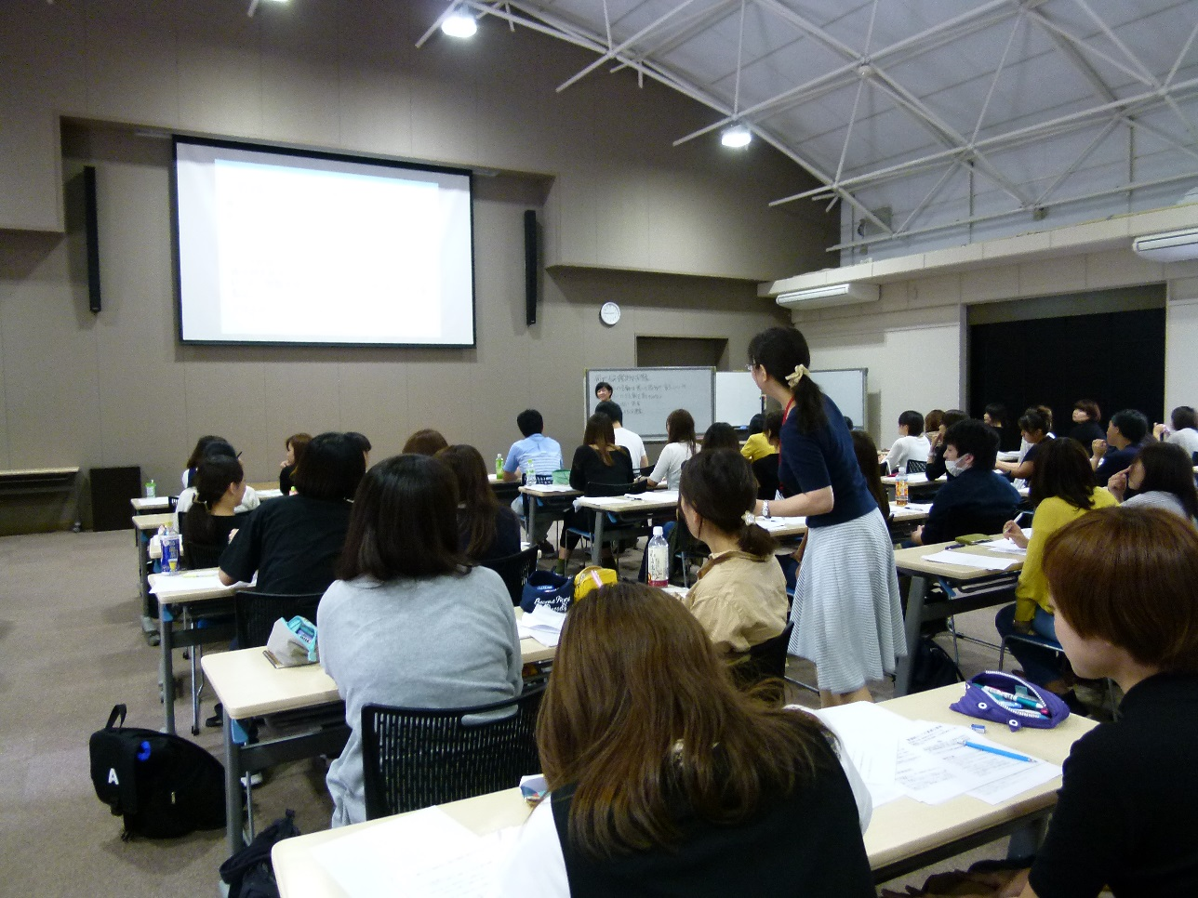
（ワークの後の発表、みんな嫌がりながらも発表をする。
発表内容はホワイトボードに書きながら説明してくれた。）

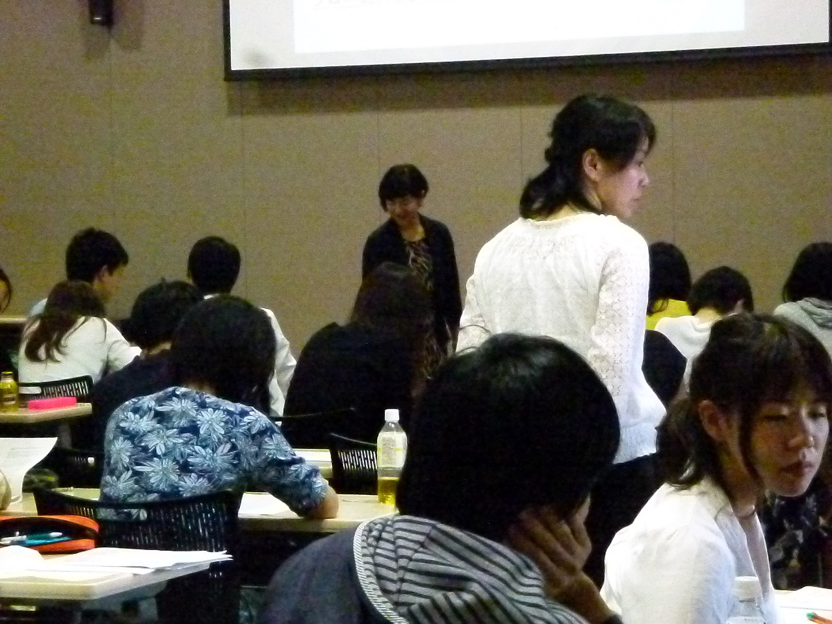
（午後からのワーク。榎本先生も一緒に！）

